桐乡技师学院2025学年第二学期
密·························封······················线·······················密·························封······················线
高一年级《电子技术基础》学科期中试卷
出卷人： 张凡凡 审核人： 曹菊峰
适用班级： 25307
学院 公共基础学院 班级 姓名 学号
题号 | 一 | 二 | 三 | 四 | 五 | 总分 | 缺考
得分 |  |  |  |  |  |  | □

一、填空题（每空1分，共20分）
1.二极管具有 特性，即加正向电压时导通，加反向电压时截止。
2.硅二极管正向特性的死区电压约 V，锗二极管的死区电压约 V。
3.单相半波整流电路负载电压U_{L}= U₂,在单相半波整流电路中,若负载电流为10mA,
则流过二极管的电流是 。
4.三极管发射极电流I_{E}、基极电流I_{B}、集电极电流I_{C}，它们的分配公式： ，
三极管工作在放大状态时，基极电流I_{B}和集电极电流I_{C}的关系公式： 。
5.硅三极管的饱和压降约为 ，锗三极管的饱和压降约为 。
6.当三极管的发射结 、集电结 时，工作在放大区；发射结 ，集电结 时，工作在饱和区；发射结 或 时，工作在截止区。
7.稳压二极管一般工作在 区，稳压二极管的符合是 。
8.硅稳压二极管的稳压电路中,硅稳压二极管必须与负载电阻 联，限流电阻不仅
有 作用,也有 作用。
二、选择题（每小题2分，共20分）
1.当晶体二极管的 PN 结导通后,则参加导电的是 ( )
A．少数载流子 B．多数载流子
C．自由电子 D．既有少数载流子又有多数载流子
2.用指针式万用表不同欧姆挡测量二极管正向电阻时,测得的阻值不相同,其原因是 ( )
A．二极管质量差 B．万用表不同欧姆挡有不同的内阻
C．二极管有非线性的伏安特性 D．用指针式万用表测量的结果不准确
3.当晶体三极管的基极电源使发射结反偏时,则晶体三极管的集电极电流将 ( )
A．增大 B．减小 C．反向 D．中断
4.NPN型晶体三极管处于放大状态，各极电压关系是（ ）
A．U_{C}>U_{E}>U_{B} B．U_{C}>U_{B}>U_{E} C．U_{C}<U_{B}<U_{E} D．U_{C}<U_{E}<U_{B}
5.工作在放大区的某三极管,如果当I_{B} 从12μA 增大到22μA 时,I_{C} 从1mA 变为2mA,那么它的β约为( )
A．83 B．91 C．95 D．100
6.如图所示电路中,二极管的导通情况是( )
A．VD_{１}导通,VD２截止 B．VD_{１}截止,VD_{２}导通
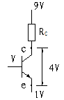
C．VD_{１}、VD_{２}都导通 D．VD_{１}、VD_{２}都截止
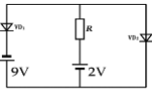
第6题图 第7题图
7.如图所示电路电阻R_{C}上端电位为9V，三极管c、e两极之间电压为4V，e极电位为1V，说明该三极管处于（ ）状态。
A．放大 B．截止 C．饱和 D．短路
8.已知某晶体三极管的U_{BR(CEO)}＝25V,I_{CM}=125mA,P_{CM}=125mW。在下列条件中允许使用的是 ( )
A．I_{C}=50mA,U_{CE}=25V B．I_{C}=20mA,U_{CE}=15V
C．I_{C}=10mA,U_{CE}=12V D．I_{C}=30mA,U_{CE}=10V
9.有人在检修电视机电路板时,用直流电压表测得放大电路中某晶体管三个电极１、２、３
的电位分别为V_{１}=2V,V_{２}=6V,V_{３}＝2.7V,则晶体管三个极分别是 ( )
A．１脚为c,２脚为b,３脚为c B．１脚为b,２脚为e,３脚为c
C．１脚为b,２脚为c,３脚为e D．１脚为e,２脚为c,３脚为b
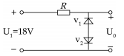
10.如图所示的稳压电路中,硅稳压管 V_{１}与 V_{２}参数相同,其稳压值U_{Z}＝5.3V, 则输出电压U_{O}为 ( )
A．1.4V B．4.6V C．5.3V D．6V

第10题图
三、判断题。（每题1分，共10分）
1.二极管是非线性元件。 （ ）
2.二极管一旦反向击穿就一定损坏。 （ ）
3.三极管有两个PN结，因此它具有单向导电性。 （ ）
4.晶体三极管的发射区和集电区是由同一类半导体材料（N型或P型）构成的，所以，集电极和发射极可以互换使用。 （ ）
5.测得正常放大电路中，晶体管的三级管脚电位分别是－9V、－6V和－6.3V，则这个晶体三极管是PNP锗管。 （ ）
6.三极管由两个PN结组成，所以可以用两个二极管组合构成三极管。 （ ）
7.某晶体三极管的I_{B}=10uA时，I_{C}=0.44mA；当I_{B}=20uA时，I_{C}=0.89mA，则它的电流放大系数为45。 （ ）
8.无论是哪种三极管，当处于放大工作状态时，B极电位总是高于E极电位。 （ ）
9.三极管的穿透电流I_{CEO}的大小随温度增大而减小。 （ ）
10.三极管的电流放大系数β随温度的变化而变化，温度升高，β增大。 （ ）
四、综合分析题（共25分）
1.根据图所示的各晶体三极管对地电位数据分析各管的情况，说明是放大、截止、饱和或者哪个结已经开路或者短路。（NPN型为硅管，PNP型为锗管）（15分）

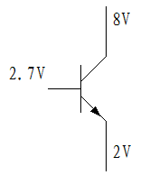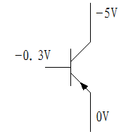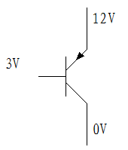

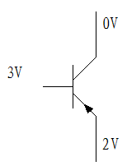
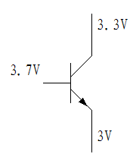
2.测得工作在放大状态的某三极管，其电流如图所示，在图中标出各管的管脚极性（C、B、E），并说明三极管是NPN型还是PNP型？估算图中晶体管的β值。（10分）
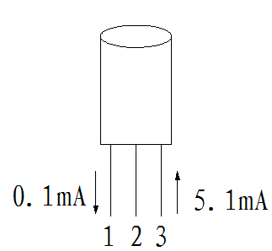

五、计算题（共25分）
1.如图所示的电路中,已知稳压管U_{Z}＝6V,U₂＝10V,R＝300Ω,R_{L}＝3000Ω。（10分）
（1）求电容C两端的电压U_{C}、流过稳压管的电流I_{Z} 和输出电压U_{O};
（2）一只二极管开路时,求电容C两端的电压U_{C}、流过稳压管的电流I_{Z} 和输出电压U_{O}。
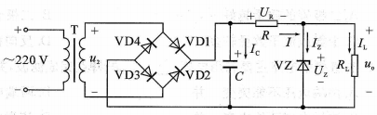

2.某放大三极管基极电流从30uA变化到60uA时，集电极电流从1.82mA变化到3.62mA，求该三极管的交流放大系数β值。（5分）

3.如图所示，设U_{BE}=0.3V，求I_{B}=? I_{C}=? U_{CE}=? (10分)
